Лепбука «Глагол как часть речи»
Автор: Артемьева Оксна Владимировна
Должность: учитель начальых классов
Место работы: МОУ «С(К)ОШИ №4» г. Магнитогорска
Возрастная категория: 2-4 классы
В работе с детьми ОВЗ по ФГОС ОВЗ я использую лэпбуки, как средство для получения новых знаний учащимися и для развития познавательных УУД. Работа с лэпбуками формирует у детей умение работать с информацией, обобщать, сравнивать данные и использовать опорные схемы для отработки практических навыков. ЛЭпбук «Глагол как часть речи » сформирован таким образом, чтобы ребенок смог опираясь на материалы структурировать свои знания и научиться их использовать в практической деятельности на уроках русского языка. Данный лэпбук делают сами дети в процессе изучения и повторения по теме Глагол как часть речи.
Обложка и внутренняя часть лепбука «Глагол как часть речи»
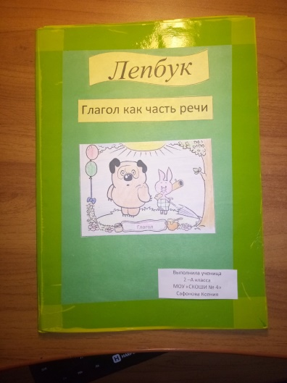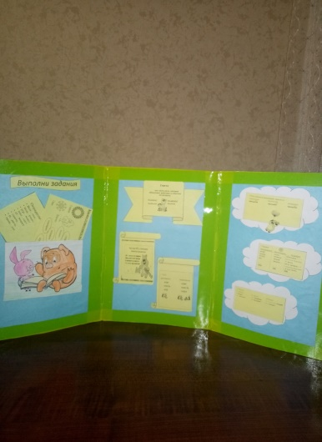

Задания для индивидуальной работы
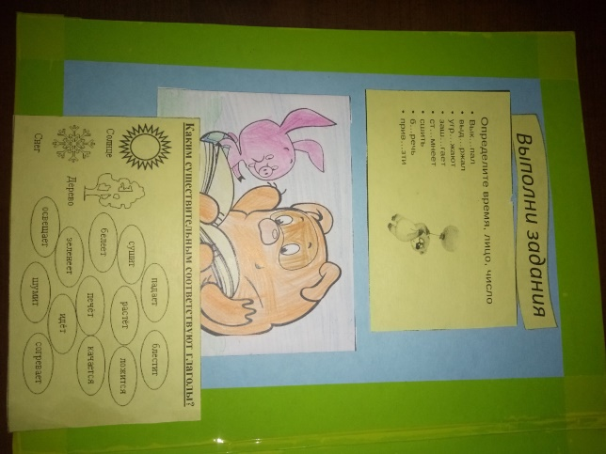
Задания для групповой работы
